**UNIDAD 1: ¿Qué son los Sistemas de Gestión de Contenidos (CMS)?**

1. [UNIDAD 1: Introducción](https://learn.nextu.com/mod/page/view.php?id=4118&pid=P_ECOMMERCE)

**Introducción a los CMS**

Haremos un recorrido por la historia de la Web 2.0 para entender por qué se dio el nacimiento de los CMS y cómo la Interfaz de usuario, conocida como GUI, se convirtió en el elemento que, a través del lenguaje visual como gráficas y áreas interactivas, comunica las funciones de las páginas web. Teniendo claro el conocimiento teórico y básico de los CMS, veremos los principales –Wordpress, Joomla y Drupal- y posteriormente nos enfocaremos en los detalles de Wordpress.

**Puntos de aprendizaje**

**Unidad 1: Qué son los Sistemas de gestión de Contenidos (CMS)**   
¡Aquí comienza la Unidad 1: Qué son los Sistemas de gestión de Contenidos (CMS)!

**El objetivo del Programa que corresponde a esta Unidad es:**

* Entender los conceptos y estructuras que soportan un Sistema de gestión de contenidos (CMS).

**El objetivo del Curso 1 que corresponde a esta Unidad es:**

* Aprender qué es y cómo funciona un CMS.

1. Lección 1: ¿Qué son los CMS?

[2.1. Definición de CMS](https://learn.nextu.com/mod/lesson/view.php?id=4119&pid=P_ECOMMERCE)

Facilitar la creación de páginas y aparecieron los:

CMS 🡪 Content Management System, Sistema de Gestión de Contenidos

Separa en capaz el funcionamiento de los sitios:

1. La estructura funcional del sitio (el código)
2. Diseño visual y experiencia que suele basarse en plantillas que pueden cambiarse de manera dinámica.
3. El editor de contenidos – CMS es una interfaz desarrollada para controlar una o más bases de datos donde se alojan los contenidos del sitio web. Permite a los usuarios sin experiencia avanzada en programación crear los contenidos y modificarlos cuando sea necesario.

PHP 🡪 Lenguaje de programación Backend

MySQL 🡪 Base de datos.

ProSite

Wix

Squarespace

Plantillas personalizadas 🡪 Para que se vea y se sienta hecho a la medida.

* 1. Actividad 1

**Tiempo de pensar**

En esta lección:

Comprendiste el concepto de “Sistema de gestión de contenidos o Content management system”.

Conociste su razón de ser.

Y, finalmente, comprendiste su estructura de funcionamiento básica.

Instrucción:  
  
A continuación debes relacionar los conceptos de la izquierda con su correspondiente definición de la derecha, basándote en lo que has aprendido.

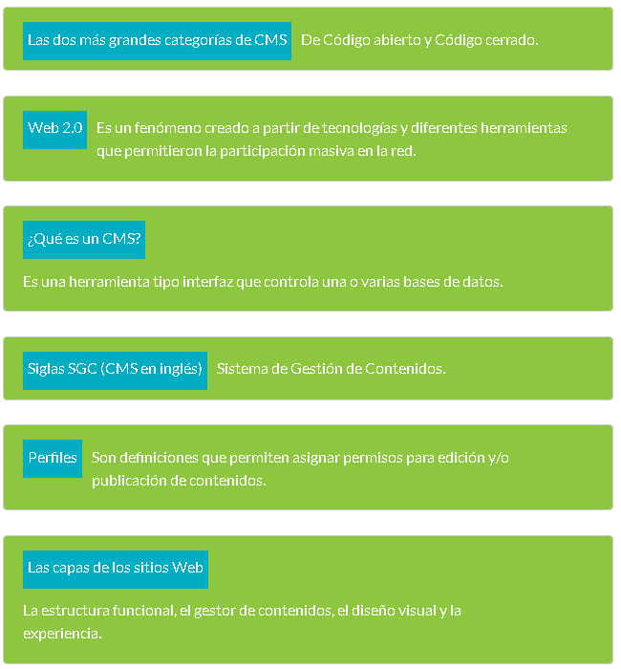

* 1. Lectura 1: Acerca de la historia de los CMS, y la web 2.0

**Acerca de la historia de los CMS, y la web 2.0**



Aproximadamente desde el año 2004, un fenómeno social revolucionó la industria de la comunicación y cambió las dinámicas de interacción con Internet.  
  
**Los años 80:** Al principio, desde el inicio de la década de los 80s, nació el Internet público, cuando se creó una red de servidores independientes a las de los servidores militares de Estados Unidos.

En el entorno de esta nueva red solamente se podía acceder a texto y luego a imágenes colgadas en algunos sitios de pocas empresas. Esto se conoce como la Internet de consulta o la 1.0.

**Los años 90:** El hecho de que las empresas contaran con un espacio en esta nueva red, hacía que su precio en las acciones de la bolsa aumentara. Esto hizo que más empresas quisieran un espacio en la nueva Internet, hacia la década de los 90s. Pero, sin embargo, hasta los 90’s los contenidos propios de Internet e Intranet eran rígidos e incapaces de manejar grandes cantidades de información de modo rápido e interactivo. Entonces, se empezaron a crear desde el año 2000 aproximadamente, programas que funcionaban en los servidores (server-side) que eran capaces de interactuar y realizar pequeños cambios en tiempo real, sobre los sitios web.



Aproximadamente desde el año 2004, un fenómeno social revolucionó la industria de la comunicación y cambió las dinámicas de interacción con Internet.

**Esta tecnología se aprovechó para permitir que los visitantes tuvieran la posibilidad de cambiar los contenidos de los sitios también en tiempo real.**  
**Este concepto se conoce como Web 2.0, el cual se acuñó alrededor del 2004.**  
**Esto permitió que los usuarios interactúan con otros usuarios, produjeran su propio contenido y lo compartieran, en contraste con el pasado consumo pasivo de información.**

El siguiente paso que le dio forma a la Web 2.0 fue la creación de aplicaciones como Ajax, acrónimo de Asynchronous JavaScript And XML (JavaScript asíncrono y XML), que es una técnica de desarrollo web para crear aplicaciones interactivas o RIA (Rich Internet Applications).

Estas aplicaciones se ejecutan en el ordenador del visitante, es decir, en el navegador de los usuarios, mientras se mantiene la comunicación con el servidor en un segundo plano.

De esta forma es posible realizar cambios sobre las páginas sin necesidad de recargarlas, lo que significa **aumentar la interactividad, velocidad y usabilidad en las aplicaciones.**

Paralelamente surgió la necesidad de que las personas y las comunidades hicieran público su conocimiento, de esta manera surgieron los blogs y los sitios web independientes que no estaban asociados a ninguna organización en particular. Los blogs trajeron consigo un cambio en el modelo tradicional publicitario, en el que las empresas podían pasar por alto a las agencias publicitarias y contactar directamente a los clientes.



**El Nacimiento de los CMS**

En 1995 el sitio de noticias tecnológicas [CNET](http://www.cnet.com/) creó su sistema de administración de documentos y publicación, en el que varios reporteros y escritores podían montar noticias en tiempo real sin la necesidad de requerir el apoyo de un programador, lo que se considera como el **primer sistema CMS.** Creó, para ese efecto, una compañía llamada **Vignette** que se convirtió en pionera de los sistemas de administración de contenidos comerciales.

En los comienzos del Internet, los documentos eran convertidos a HTML manualmente y luego hacía falta un número de programas complejos para crear el contenido, haciendo que se necesitaran programadores muy especializados para realizar pequeños cambios. Sin embargo, la llegada de Vignette creó un esquema de interfaz amigable que enmascaraba este tipo de procesos complejos y les permitía a sus usuarios realizar cambios al sitio de manera rápida y sencilla. La evolución de Internet hacia sitios con más contenido y la altísima participación de visitantes, aceleró el nacimiento de productos más especializados y amigables.

En ese contexto podemos encontrar CMS más completos y globales, destacando la primera versión oficial del hoy famoso **WordPress** lanzado en enero del año 2004, **Textpattern** (otro CMS de código abierto escrito en PHP y una base de datos MySQL), y en septiembre del 2005 el también muy popular **Joomla 1.0.**

**Los CMS crearon un paradigma que cambió los negocios del siglo XXI pues les permitieron dedicar tiempo a su negocio y a sus clientes y no a realizarle mantenimientos y mejoras constantes a su página web.**

* 1. Actividad 2

**Tiempo de pensar**

En esta lección has conocido un fenómeno social que revolucionó la industria de la comunicación y cambió las dinámicas de interacción con el Internet: la Web 2.0.  
Ahora, te invitamos a realizar la siguiente actividad.  
  
Instrucción:  
  
De las siguientes afirmaciones determina cuáles son verdaderas y selecciona la opción de respuesta que corresponda.

#### En los años 80´s, el hecho de que las empresas contarán con un espacio en la Web 1.0 hacía que su precio en las acciones de la bolsa aumentará.

#### Hasta los 90’s los contenidos propios de Internet e Intranet eran rígidos e incapaces de manejar grandes cantidades de información de modo rápido e interactivo.

#### La Web 2.0 les permitió a los usuarios interactuar con otros usuarios, producir su propio contenido y lo compartirlo.

#### En los comienzos del Internet, los documentos eran convertidos a HTML manualmente y luego hacía falta un número de programas complejos para crear el contenido, haciendo que se necesitaran programadores muy especializados para realizar pequeños cambios.

#### Al principio, desde el inicio de la década de los 70s, nació el Internet público, cuando se creó una red de servidores independientes a las de los servidores militares de Estados Unidos.



* 1. Lectura 2: Cómo funcionan las interfaces gráficas (GUI)

**Cómo funcionan las interfaces gráficas (GUI)**

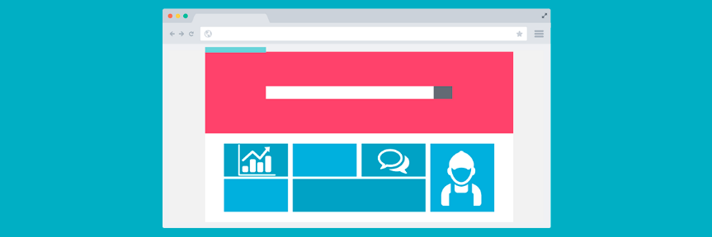

**La interfaz gráfica (GUI), como su nombre lo indica, es un elemento que se enfoca en el lenguaje visual que comunica sus funciones a través de gráficos y áreas interactivas.**

La forma tradicional de generar códigos de programación es la interfaz de texto o línea de comandos (CLI), en la que los usuarios deben escribir, caracter por caracter, el código. A pesar de que las interfaces gráficas son su evolución, esto no significa que aún no se utilicen, ya que son más precisas y permiten una personalización al detalle.  
  
La creación de este tipo de interfaces (GUI y CLI) revolucionó los sitios web porque permiten implementar herramientas de fácil uso, sin la necesidad de tener conocimientos técnicos, como es el caso de los CMS.

Haciendo la asociación puntual con los CMS, la interfaz de usuario gráfica corresponde al dashboard y al gestor de contenidos de Wordpress.

En tu experiencia notarás que entender y utilizar una interfaz gráfica de usuario es relativamente mucho más sencillo que implementar todas las posibilidades y variables de un lenguaje de programación. Es decir que la interfaz gráfica (GUI) ha disminuido la curva de aprendizaje necesaria para desarrollar un sitio web. A pesar de ser una herramienta que facilita el desarrollo de los sitios web, no todos los desarrolladores la usan como su herramienta principal, ya que en cierta medida su usabilidad está condicionada a la interfaz gráfica.

Es por esto que la usabilidad adquiere un nivel de importancia relativamente alto, ya que la buena interacción entre la interfaz y el desarrollador determinan las posibilidades para el diseño del sitio web.

Las interfaces se componen de ***elementos básicos de interacción:***

* Entrada de comandos: botones, menús y desplegables.
* Entrada y salida de datos: cuadros de texto, barras de desplazamiento y listas desplegables.
* Informativos: íconos, barras de estado y globos de ayuda.
* Contenedores: barras de menús, contenedores y pestañas.
* De navegación: barra de direcciones e hipervínculos.

Un ejemplo de interfaces de usuario gráficas podrían ser los sistemas operativos, como Windows, Mac, Linux, entre otros, además de software como Windows Office o exploradores de Internet.

Como estos son los componentes que tienen contacto con los usuarios, las interfaces también se conocen como “FrontEnd”, es decir, la parte que le da la cara a los usuarios.

Sin embargo, el término FrontEnd hace referencia a un área o especialización del desarrollo web, más que a un componente. Se encarga de darle forma a las aplicaciones, accesibilidad, usabilidad, claridad, interactividad y comunicación.

A pesar de que los CMS son una excelente opción para el desarrollo web, algunos desarrolladores están llevando los FrontEnds de sus sitios web un paso más allá, al sentir que el desarrollo a partir de plantillas es limitado y produce resultados estáticos y aburridos y que no aportan lo suficiente a la usabilidad. Quieren más flexibilidad e interactividad.  
  
Utilizan los CMS como el BackEnd, es decir, gestionan el contenido, administrar el sitio y manejan las bases de datos desde allí y usan APIs, como Angular, Ember o Backbone.

Imagen para comprender la posición de la interfaz gráfica en el funcionamiento de un sitio web:



En conclusión, uno de los mayores retos de la democratización del Internet y la informática, que trajo la web 2.0, fue enseñarles a los usuarios los procesos, los lenguajes y las estructuras necesarias para crear aplicaciones web. El reto siempre es crear formas de interacción, con las técnicas de programación, que no sean técnicas ni académicas. Este es el propósito de las **interfaces gráficas. Ser un traductor entre las intenciones del usuario y los lenguajes de los computadores.**

* 1. Actividad 3

**Tiempo de pensar**

La interfaz gráfica (GUI), como su nombre lo indica, es un elemento que se enfoca en el lenguaje visual que comunica sus funciones a través de gráficos y áreas interactivas.  
  
**Instrucción:**

¿Recuerdas los elementos básicos de interacción de esta interfaz? Pues bien, de eso se trata esta actividad:

Asocia los elementos de la columna izquierda, a los ítems de la columna derecha que les corresponden. ¡Adelante!

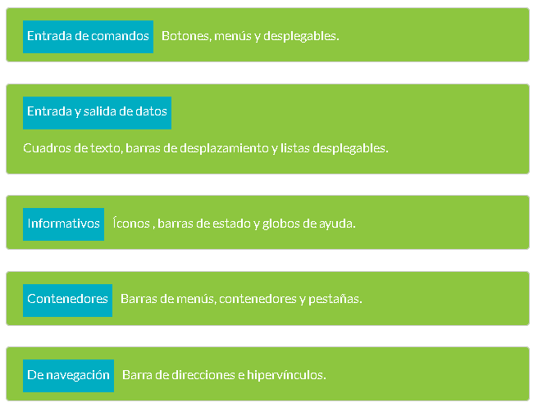

* 1. Ejercicio

1. Lección 2: ¿Cuáles son los principales CMS?
   1. [Conocer los diferentes CMS](https://learn.nextu.com/mod/lesson/view.php?id=4120&pid=P_ECOMMERCE)

Formas de clasificar CMS:

* Por su lenguaje de programación
* Por su funcionalidad
* Por su valor económico
* Por su popularidad

Lenguaje de programación: Java, PHP, Ruby, Python, etc

Funcionalidad: los tipos de contenido.

* Blogs: Artículos, Infográficos, Multimedia
* Wikis: Slides, eBooks, PDF
* Foros: Comentarios, puntuaciones
* Live: Podcasts, Webinars
* eCommerce: Productos

Valor económico: algunos son de carácter gratuito y otros implican un costo (licencia gratuita lo que implica menor costos).

Algunos CMS fueron creados a partir de: código abierto y otros de código cerrado.

Las ventajas de tener un CMS pago es que se cuenta con desarrolladores que hacen las de soporte técnico (respaldo y mayor estabilidad de un CMS).

Popularidad (todos son de código abierto en PHP):

* Drupal 🡪 Es uno de los que requiere mayor conocimiento de programación para su manejo y configuración. Tiene una estructura más modular y se debe programar módulo a módulo. CMS flexible. Personalizar CMS
* Orchar 🡪 Es flexible en su implementación y ofrece funcionalidades no convencionales, mediante una interfaz amigable. Es un CMS con mucho potencial. Aunque cuenta con muy pocos complementos o temas. Ya que su comunidad es relativamente nueva y reducida.
* Joomla 🡪 No tiene un sistema muy bueno de incorporación de material multimedia, ni un sistema de integración de comentarios, ni etiquetado. Por lo que no es idóneo para los sitios de blogs. Extensiones son bastantes robustas (pensado para comercio eletrónico). Funcionalidades muy amplias
* Wordpress 🡪 es el CMS más utilizado a nivel mundial, tiene cada vez más programadores creando plugins y que sean sencillos de integrar a este CMS. Haciendo que sea fácilmente escalable. Características: soporta multimedia, libre, Seguro, expandible, SEO amigable, Gran comunidad mundial, miles de plugins.

Son realizados con lenguaje de código abierto, en PHP y funcionan por módulos. Amplio catálogo de funciones y plugins

* 1. Actividad 1

**Tiempo de pensar**

En esta lección hablamos sobre la oferta actual de CMS y sus respectivas funciones particulares, además de cómo esto hace que se relacionen específicamente con un tipo de contenido en particular. También presentamos algunos criterios de selección para escoger un CMS sobre otro, dependiendo del proyecto. Te invitamos ahora a realizar la siguiente actividad.

**Instrucciones:**

* Lee con atención la información que se presenta en ambas columnas.
* Asocia los diferentes CMS presentados en la columna izquierda, con sus respectivas características listadas en la columna derecha. Esto con el propósito de que diferencies los argumentos que te permitirán decidir usar uno u otro.

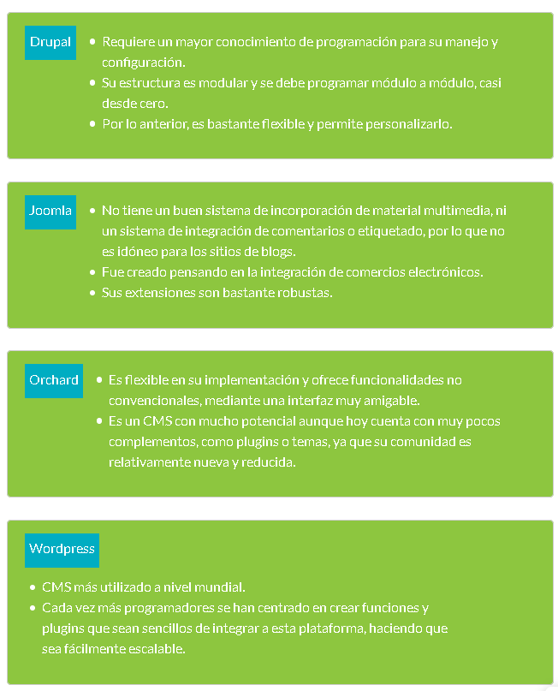

* 1. Lectura 1: Tipos de CMS

**Tipos de CMS**

**Existe una amplia oferta de CMS en la web, cada uno con características específicas que se traducen en resultados diferentes, que son la respuesta a necesidades del mercado que funcionan bajo la misma lógica, sin embargo, se pueden agrupar según su enfoque y funcionamiento.**

Esto no quiere decir que exista una clasificación de CMS universal o establecida, su clasificación depende del punto de vista de la fuente y según el enfoque que se le quiera dar. Vale la pena aclarar que los CMS no necesariamente deban pertenecer a una única categoría excluyente, ya que puede ser un CMS hecho a la medida y la vez ser un sistema enfocado en la gestión de blogs.

**CMS inHouse:**

Las compañías o empresas pueden crear CMS de uso interno e institucional que responda específicamente a sus necesidades.

**CMS Comerciales:**

Son sistemas que prestan el servicio a plataformas para el diseño de sitios web con ciertos costos asociados. El cobro de estos CMS puede traer ciertos beneficios adicionales, como interfaces de desarrollo más amigables y visuales, soporte técnico las 24/7, aplicaciones adicionales especialmente diseñadas para esos CMS o derecho a actualizaciones o planes de mejoras.

**CMS de código abierto:**

Son sistemas de gestión de contenidos gratuitos, ya que sus primeros desarrolladores decidieron que su código fuente fuera público y sin costo. Son los CMS más utilizados en el mundo y alrededor de los cuales se han creado comunidades de desarrolladores que producen mejoras, aplicaciones y plugins que complementan la oferta y los hacen cada vez más seguros. Además, por ser su código de libre conocimiento, es posible alcanzar un alto grado de personalización, a diferencia de lo que ocurre con los CMS comerciales.

Según la forma en la que se gestiona el contenido:

**CMS genéricos:**

Así le llamamos a los sistemas de gestión de contenidos que permiten la integración de diferentes tipos de contenidos y diferentes funciones. Permiten crear sitios muy variados y, por lo tanto, han sido los de mayor difusión.

**CMS para blog:**

Son sistemas que se especializan en la gestión de contenidos para blogs, con interfaces gráficas que permiten la actualización constante del contenido, de manera ágil y sin afectar la apariencia del sitio.

**CMS para wikis:**

Están pensados para que varios usuarios puedan crear un documento de manera colaborativa, crear registros de edición y crear de conocimiento libre, sin necesidad de estar afiliados a cierta comunidad digital. MediaWIki es el más conocido, ya que es el que utiliza Wikipedia, pero también existen otros como Tikiwiki o PmWiki.

**CMS para foros:**

Los CMS para foros permiten crear sitios donde los visitantes pueden interactuar entre ellos y con los contenidos para crear discusión. Los más utilizados son phpBB, MyBB y SMF.

**CMS para multimedias:**

Los archivos multimedia están asociados a ciertas prestaciones especiales como la velocidad de carga y almacenamiento, por eso existen CMS que permiten crear sitios especializados en este tipo de contenido. El ejemplo más relevante es Tumblr o Flickr.

**CMS para e-Commerce:**

Estos sistemas son más robustos en la creación de sitios web con opciones de comercio electrónico. Pueden contar con sistemas de manejo de inventario, integración con aplicaciones especializadas en métodos de pagos y gestión de envíos. Además, ofrecen opciones de diseño que funcionan muy bien en las tiendas virtuales, han creado interacciones que mejoran los procesos de compra tanto para el visitante como para el administrador.

* 1. Actividad 2

**Tiempo de pensar**

En esta lección hablamos sobre la oferta actual de CMS y sus respectivas funciones particulares, además de cómo esto hace que se relacionen específicamente con un tipo de contenido en particular. También presentamos algunos criterios de selección para escoger un CMS sobre otro, dependiendo del proyecto. Te invitamos ahora a realizar la siguiente actividad.

**Instrucciones:**

* Lee con atención la información que se presenta en ambas columnas.
* Asocia los diferentes CMS presentados en la columna izquierda, con sus respectivas características listadas en la columna derecha. Esto con el propósito de que diferencies los argumentos que te permitirán decidir usar uno u otro.

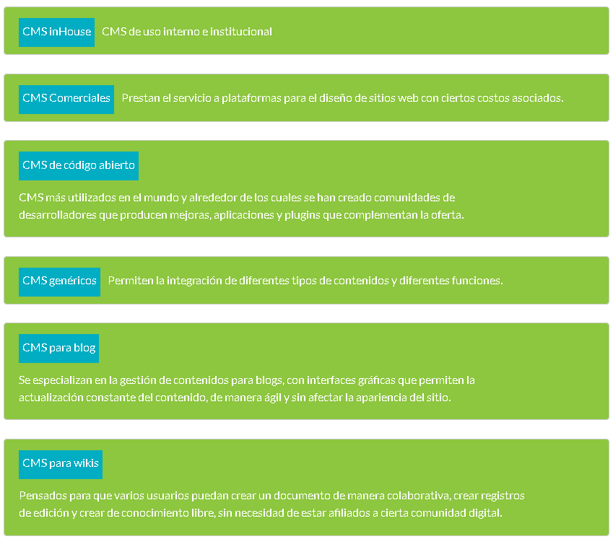

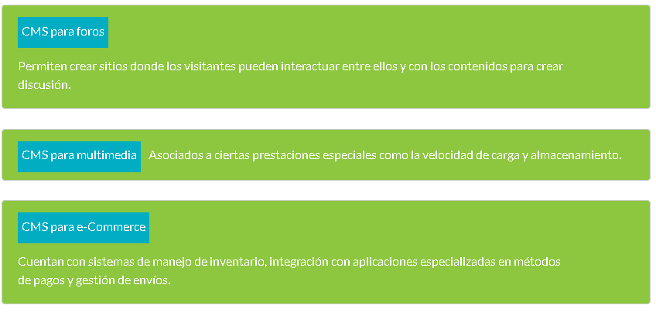

* 1. Actividad 3

**Tiempo de pensar**

Pues bien, ya sabes que existe una amplia oferta de CMS en la web, cada uno con características específicas que se traducen en resultados diferentes y que son la respuesta a necesidades del mercado.

Ahora te invitamos a realizar esta actividad para que pongas en práctica el conocimiento adquirido.  
  
**Instrucciones:**

Lee con atención el caso y selecciona a qué tipo de CMS crees que corresponde.

Una vez que estés preparado, selecciona la opción que consideres.

**Caso:**  
Una agencia de noticia y prensa usa un CMS para que los reporteros y periodistas generen contenido simultáneo para diferentes plataformas, sin tenerse que preocupar por temas como la diagramación gráfica. ¿Cuál de las siguientes opciones es?



* 1. Infografía: Compara tres CMS: Wordpress, Joomla y Drupal

**Infografía**

Ahora sabes que existe una gran oferta de CMS en la Web y que, cada uno de ellos, te ofrecerán diferentes características que, por supuesto, influirán en el resultado de tu desarrollo. La siguiente infografía te ofrece información precisa de tres de ellos: Wordpress, Joomla y Drupal; lo cual te permitirá realizar una comparación gráfica para tomar la decisión correcta. ¡Haz clic para descargarla!

* 1. Actividad 4

**Tiempo de pensar**

En esta lección has obtenido información que, con certeza, te ayudará a diferenciar claramente los beneficios de cada CMS y, por lo tanto, te ayudará a determinar cuál de ellos es el más viable según el tipo de desarrollo digital que vayas a emprender. Ten presente que cada proyecto tiene unas características particulares que deberás evaluar y comparar con lo que sabes de los CMS. Esta simple acción evitará reprocesos futuros en tu camino como desarrollador.

**Instrucciones:**

* Lee con atención el enunciado.
* Y selecciona las opciones de respuesta que consideres correctas.

**Enunciado:**  
Todos los CMS tienen características técnicas particulares que los hacen más o menos flexibles y que ofrecen mayores o menores beneficios a un proyecto de desarrollo. De las siguientes opciones de respuesta, elige las que consideres correctas:

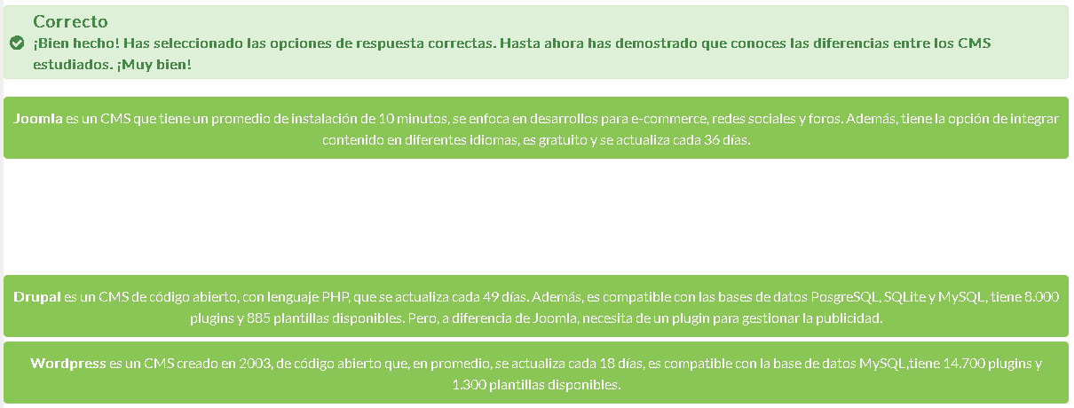

1. Lección 3: ¿Qué es WordPress y razones para escogerlo?
   1. [Razones para escogerlo](https://learn.nextu.com/mod/lesson/view.php?id=4121&pid=P_ECOMMERCE)

Wordpress se ha convertido en uno de los sistemas de gestión de contenidos más utilizados y difundido en el mundo gracias a su fácil configuración y su flexibilidad de configuración.

Gracias a esto cada vez más programadores se han esforzado en crear temas y plugins que sean sencillos de integrar a esta plataforma. Haciendo que sea fácilmente escalable y diversa en aplicaciones.

Por todo esto ha obligado a sus creadores a mejorar la seguridad y hacer más sencilla la configuración, con el fin de disminuir la curva de aprendizaje.

Esta diseñada teniendo en cuenta el código fuente de los motores de búsqueda. Lo que facilita el proceso de SEO.

SEO: es el posicionamiento de un producto digital para mejorar su visibilidad en los motores de búsqueda.

En este CMS se puede lograr diferentes tipos de sitios:

* Foros
* Redes sociales
* Chats online
* Galerías
* Bancos de archivos
* Calendarios con eventos
* Sistema de reservas
* Reviews
* Foto blogs
* Sistemas de facturación
* Etc.

Es portable, funcionando en dispositivos móviles. 🡪 Es responsive.

* Está optimizado para que los sitios web que se creen en él sean encontrados más fácilmente.
* Hay gran comunidad de desarrolladores
* Fácil integración de plugins y extensiones
* Diversidad de aplicaciones
* Relativamente seguro
* Responsive
* SEO optimizado
* Multimedia
  1. Actividad 1

**Tiempo de pensar**

En esta lección hemos conocido algunas de las razones por la cuales Wordpress se ha convertido en uno de los CMS más usados a nivel mundial, cuáles son sus beneficios y qué lo hace tan versátil. Es importante que comprendas por qué hemos escogido Wordpress como el eje del aprendizaje de esta especialización y las posibilidades que te ofrece a la hora de desarrollar un sitio web.

**Instrucciones:**

De las siguientes afirmaciones sobre Wordpress, determina cuáles son verdaderas.

Una vez lo tengas claro, selecciona la opción de respuesta que consideres.

**Afirmaciones:**

* 1. Wordpress se ha convertido en uno de los sistemas de gestión de contenidos más utilizado y difundido en el mundo, a pesar de su configuración que no permite flexibilidad.
  2. Debido a su flexibilidad, los programadores se han esforzado en crear funciones, temas y plugins que sean sencillos de integrar a esta plataforma, haciendo que sea fácilmente escalable y diversa en aplicaciones.
  3. La estructura de funcionamiento de esta plataforma está diseñada teniendo en cuenta el código fuente de los motores de búsqueda, lo que facilita el proceso de SEO (posicionamiento de un producto digital para mejorar su visibilidad en los motores de búsqueda).
  4. Los tipos de sitios web que puedes crear con Wordpress son: foros, redes sociales, chats online, galerías, bancos de archivos, calendarios con eventos y un sistema de reservas, reviews y foto blogs. Todos menos: sistemas de facturación.
  5. Wordpress es una solución a esta necesidad pues te permitirá diseñar sitios web adaptativos, también conocidos como responsive, adaptando el diseño al tamaño de las pantallas sin sacrificar lo agradable de su apariencia.

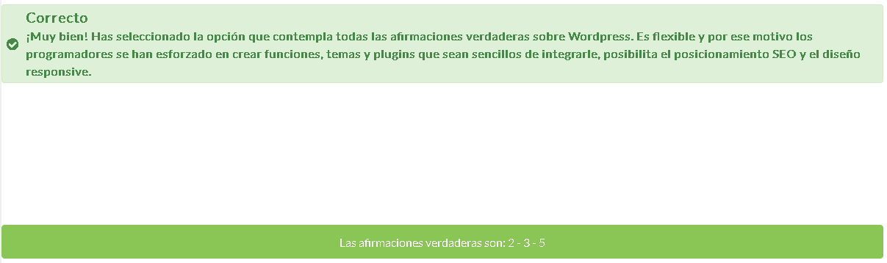

* 1. Lectura 1: Glosario: palabras qué debes saber antes de empezar a utilizar Wordpress

**Glosario: palabras qué debes saber antes de empezar a utilizar Wordpress**



Tema:

Un Tema WordPress es una colección de archivos que trabajan juntos para producir una interfaz gráfica con un diseño unificado.

Dashboard:

En español escritorio Wordpress, es el tablero de edición central y de gestión de contenidos del sitio.

Plugin:

Los plugins son componentes de código que se instalan en WordPress para ampliar su funcionalidad estándar.

SEO:

Optimización del posicionamiento en los motores de búsqueda orgánicos para dar más visibilidad a un sitio web.

Código fuente:

Programa informático, escrito para decirle a la computadora un algoritmo de secuencias lógicas que debe realizar.

Entrada:

Cada pieza de información que publicas en un blog.

Visual composer:

Es uno de los plugins más utilizados, permite configurar la disposición de los elementos de las páginas de manera gráfica.

Etiquetas HTML:

Las etiquetas HTML son fragmentos de texto rodeados por corchetes angulares < >, que tienen funciones y usos específicos y se utilizan para escribir código HTML.

Etiquetas:

Son las palabras clave que clasifican tus publicaciones y las hacen visibles a los motores de búsqueda.

Wordpress.org:

Sitio web oficial desde el cual se puede descargar el software Wordpress.

Wordpress.com:

Es una versión light y online del gestor de contenidos que no necesita estar instalada en el ordenador.

Jetpack:

Es un paquete de plugins, muy utilizados en Wordpress, como galerías, herramientas de SEO, estadísticas, entre muchísimos más.

* 1. Actividad 2

**Tiempo de pensar**

En esta lección has entendido los detalles del funcionamiento de Wordpress: sus características y beneficios. Te invitamos a reforzar los conceptos necesarios para la utilización de este, a través de una actividad.

Instrucción:  
Asocia los conceptos presentados en la columna izquierda, con las definiciones de la columna derecha. ¡Ánimo!

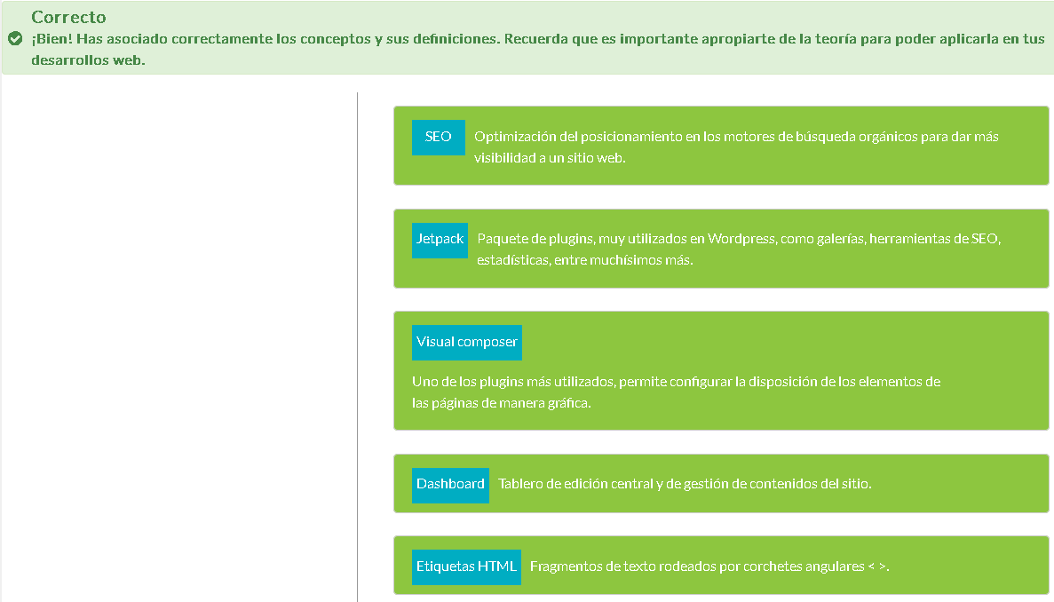

* 1. Lectura 2: ¿Qué saber antes de empezar a utilizar Wordpress?

**¿Qué saber antes de empezar a utilizar Wordpress**



Cuando escuchamos acerca de Wordpress lo primero que se nos viene a la cabeza es la gestión de blogs, sin embargo es más que eso.

Como pudimos aprender en esta lección, Wordpress es una herramienta sencilla y fácil para desarrollar sitios web. Aquí te damos unas recomendaciones para que lo hagas como un profesional:

* Las plantillas son una excelente opción para empezar a desarrollar el sitio web. Los paneles de control y las funcionalidades que cada una trae, pueden llegar a ser totalmente diferentes. Por eso, cada plantilla implica tener que aprender su estructura nuevamente desde cero.
* Es muy fácil caer en la sobre utilización de plugins en nuestro sitio web, esto hace que los sitios se demoren más para cargar, lo que puede afectar su rendimiento y la retención de visitantes. Trata de mantenerlos en el mínimo necesario y elimina los archivos que no tienen ninguna funcionalidad, al finalizar de construir el sitio.
* Existen miles de plugins disponibles, pero es recomendable que, sin importar el tipo de sitio web que se quiere desarrollar, se utilicen para configuración de SEO, velocidad de carga, seguridad y optimización de imágenes.
* Siempre empieza tu sitio realizando los ajustes básicos de la plataforma. Los podrás encontrar en la sección de Ajustes en tu escritorio de WordPress. Estos son:
  + General
  + Escritura
  + Lectura
  + Comentarios
  + Medios
  + Enlaces Permanentes

Estos son los plugins más utilizados en los sitios Wordpress:

* Akismet (Evitar spam para proteger el sitio)
* Contact Form 7 (Formatos de contacto)
* All in one SEO Pack
* Google XML Sitemaps
* Next GEN Gallery
  1. Actividad 3

**Tiempo de pensar**

En esta lección hemos estudiado Wordpress como una herramienta sencilla y fácil para desarrollar sitios web. Teniendo en cuenta las recomendaciones que te hemos dado para que lo implementes de manera profesional, resuelve la siguiente actividad.

**Instrucción:**  
  
De las siguientes afirmaciones identifica las que son verdaderas y elige la opción de respuesta que consideres.

Afirmaciones verdaderas:

1. Al implementar Wordpress, por ningún motivo uses plantillas para desarrollar tus sitios web pues es importante que puedas manipular los paneles de control y las funcionalidades como tú las determines. Esto te da libertad.
2. No importa cuántos plugins utilices. El peso de tu página seguirá siendo el mismo y no se verá afectado el rendimiento ni la retención de visitantes.
3. En el desarrollo de un sitio web en Wordpress es recomendable usar plugins para la configuración de SEO, velocidad de carga, seguridad y optimización de imágenes.
4. El desarrollo de tu sitio web con Wordpress debe comenzar por el ajuste básico de la plataforma. En la sección Ajustes encuentras: General, Escritura, Lectura, Comentarios, Medios y Enlaces permanentes.

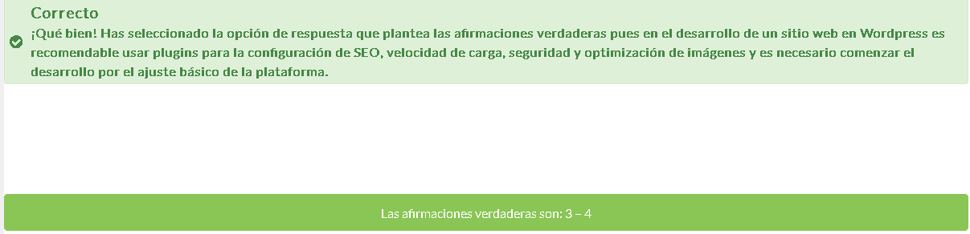

* 1. Lectura 3: Razones por las cuales escoger Wordpress como CMS

**Razones por las cuales escoger Wordpress como CMS**

Sitios estáticos, dinámicos, interactivos, con comercio electrónico, blog o foro, entre muchos otros.

En esta lectura queremos contarte cuáles son las razones por las cuales deberías elegir Wordpress para tus desarrollos, especialmente el proyecto que desarrollaremos como resultado final de los conocimientos adquiridos.

1. Como ya lo sabes, como Wordpress, existen otros cientos de CMS con características diferentes y beneficios específicos. Sin embargo, **el buen diseño de su interfaz de usuario gráfica ha permitido que la curva de aprendizaje de dicha plataforma sea muy corta**, con respecto a los otras, y esto ha hecho que muchas personas relacionadas o no con la comunidad de desarrolladores, la haya preferido por encima del resto: gracias a su amabilidad y flexibilidad.
2. **Wordpress es hoy un CMS mejorado por una comunidad de desarrolladores** y esto lo ha hecho más flexible, seguro y con miles de posibilidades.
3. En la actualidad se puede acceder a **más de 6.500 plugins**, lo que puede llegar a cubrir casi cualquier necesidad de diseño. Es tan amplia la oferta de plugins y APIs que Wordpress no necesita tener las mismas funciones que los demás CMS, pues éstas suplen esas deficiencias. Pero un momento.

Debes tener presente que la utilización desmedida de plugins puede hacer que nuestro sitio web no sea el más efectivo y consuma demasiada CPU en los servidores. Es importante solamente mantener activos los que son realmente necesarios.

1. A pesar de que Wordpress no fue de los primeros CMS que se inventaron, creó nuevas formas de hacer las cosas. Una de las diferencias fundamentales frente al resto de sistemas es la **estructura de las plantillas** que se dividen por ficheros, como header, footer, sidebar, functions.php o frameworks. Esto permite que la estructura de sitio esté mejor organizada y sea más cómoda su edición y personalización.
2. **El diseño modular** de la estructura de Wordpress hace que sea fácilmente escalable, es decir que los sitios web no permanezcan estáticos. Además la estructura de Wordpress le pide a las personas que están desarrollando un sitio, que creen y completen cambios que benefician al sitio para el SEO, como títulos, descripciones y metadatos, por esto se dice que este **CMS por defecto está orientado al posicionamiento**.
3. Wordpress tiene dos **frentes de servicios**: Wordpress.org y Wordpress.com  
   **Wordpress.org** es el sitio oficial desde el cual se puede descargar el instalabe del CMS. Mientras que Wordpress.com es una plataforma online para blogs que no poseen un dominio propio, permitiéndoles a sus usuarios crear un blog de manera gratuita, incluyendo el subdomino .wordpress.com.
4. Wordpress es el CMS que **realiza más actualizaciones** a su plataforma. Esto ayuda a que sea el CMS más seguro y hace que constantemente las personas estén trabajando por mejorarlo.
   1. Actividad 4

**Tiempo de pensar**

Te hemos contado cuáles son las razones por las cuales deberías elegir Wordpress para tus desarrollos. Veamos si lo recuerdas en esta actividad.

**Instrucciones:**

Identifica las afirmaciones verdaderas.

Selecciona la opción de respuesta que sea correcta.

**Afirmaciones:**

* 1. El buen diseño de la interfaz gráfica de Wordpress ha permitido que la curva de aprendizaje de dicha plataforma sea muy corta.
  2. En la actualidad se puede acceder a más de 10.000 plugins, lo que puede llegar a cubrir casi cualquier necesidad de diseño.
  3. Debes tener presente que la utilización desmedida de plugins puede hacer que tu sitio web no sea el más efectivo y consuma demasiada CPU en los servidores. Es importante solamente mantener activos los que son realmente necesarios.
  4. Una de las diferencias fundamentales frente al resto de sistemas es la estructura de las plantillas que se dividen por ficheros, como header, footer, sidebar, functions.php o frameworks.
  5. Uno de sus mayores defectos es que, al tener una estructura modular, no es flexible sino más bien rígida.

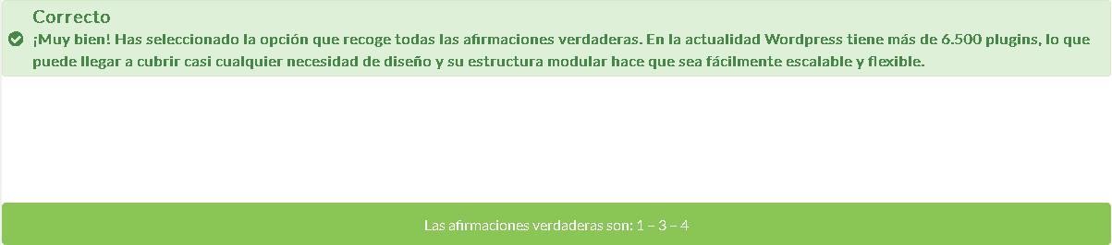

* 1. Ejercicio

5. UNIDAD 1: Prueba

|  |  |
| --- | --- |
| **Comenzado en** | Tuesday, 8 de June de 2021, 10:17 |
| **Estado** | Terminados |
| **Finalizado en** | Tuesday, 8 de June de 2021, 10:23 |
| **Tiempo empleado** | 6 mins 42 segundos |
| **Puntos** | 8/10 |
| **Calificación** | **80** de un total de 100 |
| **Comentario de retroalimentación** | Buen trabajo! |

Top of Form

### Pregunta 1

Correcta

Puntúa 1 sobre 1

Señalar con bandera la pregunta

#### Texto de la pregunta

Wordpress se ha convertido en uno de los sistemas de gestión de contenidos (CMS) más utilizado y difundido en el mundo, gracias a:

Seleccione una:

a. Su facilidad de configuración y su flexibilidad.

b. Su credibilidad en el mundo del desarrollo.

c. Su renombre.

d. La posibilidad de crear cualquier tipo de sitio Web en él.

#### Retroalimentación

Wordpress se ha convertido en uno de los sistemas de gestión de contenidos más utilizado y difundido en el mundo, gracias a su facilidad de configuración y flexibilidad. Por esta razón, cada vez más programadores se han esforzado en crear funciones, temas y plugins que sean sencillos de integrar a esta plataforma, haciendo que sea fácilmente escalable y diversa en aplicaciones.

La respuesta correcta es: Su facilidad de configuración y su flexibilidad.

### Pregunta 2

Correcta

Puntúa 1 sobre 1

Señalar con bandera la pregunta

#### Texto de la pregunta

Se dice que Wordpress es un CMS optimizado para SEO porque:

Seleccione una:

a. No necesita plugins para realizar actividades de SEO.

b. Tiene convenio con los motores de búsqueda.

c. Le pide al desarrollador que incluya en el sitio web metadatos y descripciones de manera intuitiva.

d. Wordpress es un producto Google.

#### Retroalimentación

El diseño de Wordpress permite identifiques fácilmente las opciones que permiten mejorar el posicionamiento.

La respuesta correcta es: Le pide al desarrollador que incluya en el sitio web metadatos y descripciones de manera intuitiva.

### Pregunta 3

Correcta

Puntúa 1 sobre 1

Señalar con bandera la pregunta

#### Texto de la pregunta

El funcionamiento de los CMS se divide básicamente en 3 capas:

Seleccione una:

a. Estructura funcional, editor de contenidos e interfaz visual del sitio.

b. Interfaz gráfica, sitio web y

c. Contenidos, código y licencia.

d. Capa C, capa M y capa S.

#### Retroalimentación

Los CMS separan en diferentes capas el funcionamiento de los sitios: la estructura funcional -es decir, el código, la parte con la que interactúa el programador- el editor de contenidos y la interfaz visual -es decir, el diseño visual y la experiencia.

La respuesta correcta es: Estructura funcional, editor de contenidos e interfaz visual del sitio.

### Pregunta 4

Correcta

Puntúa 1 sobre 1

Señalar con bandera la pregunta

#### Texto de la pregunta

Las interfaces gráficas de usuario también se conocen como Frontend porque:

Seleccione una:

a. Permiten aprender de desarrollo web de manera más fácil.

b. Son los elementos que tienen contacto con los visitantes.

c. Son los themes o plantillas que se instalan en Wordpress.

d. Son líneas de comandos.

#### Retroalimentación

Como estos son los componentes que tienen contacto con los usuarios, las interfaces también se conocen como "FrontEnd", es decir, la parte que le da la cara a los usuarios.

La respuesta correcta es: Son los elementos que tienen contacto con los visitantes.

### Pregunta 5

Incorrecta

Puntúa 0 sobre 1

Señalar con bandera la pregunta

#### Texto de la pregunta

La principal causa del fenómeno de WEB 2.0 se debe a:

Seleccione una:

a. La incursión de nuevas tecnologías.

b. La llegada del hombre a la Luna.

c. La necesidad de descentralizar la producción de contenido.

d. La constante reducción de la curva de aprendizaje para el desarrollo Web.

#### Retroalimentación

WEB 2.0 le permitió a los usuarios interactuar con otros, producir su propio contenido y compartirlo, en contraste con el pasado consumo pasivo de información.

La respuesta correcta es: La necesidad de descentralizar la producción de contenido.

### Pregunta 6

Correcta

Puntúa 1 sobre 1

Señalar con bandera la pregunta

#### Texto de la pregunta

La implementación de Interfaces gráficas de usuario permitió disminuir la curva de aprendizaje de desarrollo web.

Seleccione una:

a. Falso

b. Verdadero

#### Retroalimentación

Es verdadero porque funcionan como un traductor de lenguajes que le permitió a las personas desarrollar aplicaciones Web, sin necesidad de dominar los lenguajes de programación.

La respuesta correcta es: Verdadero

### Pregunta 7

Incorrecta

Puntúa 0 sobre 1

Señalar con bandera la pregunta

#### Texto de la pregunta

A pesar de que Wordpress no fue de los primeros CMS que se inventaron, creó nuevas formas de hacer las cosas. Una de las diferencias fundamentales frente al resto de sistemas es:

Seleccione una:

a. Su estructura general que, a diferencia de la modular, permite tener toda la información concentrada en una misma pieza.

b. La estructura de las plantillas que se dividen por ficheros como header, footer, sidebar, functions.php o frameworks.

c. Que realiza menos actualizaciones que los demás CMS.

d. Que cuenta con una gran librería de plantillas multifunción.

#### Retroalimentación

Una de las diferencias fundamentales frente al resto de sistemas es la estructura de las plantillas que se dividen por ficheros, como header, footer, sidebar, functions.php o frameworks. Esto permite que la estructura de sitio esté mejor organizada y sea más cómoda su edición y personalización.

La respuesta correcta es: La estructura de las plantillas que se dividen por ficheros como header, footer, sidebar, functions.php o frameworks.

### Pregunta 8

Correcta

Puntúa 1 sobre 1

Señalar con bandera la pregunta

#### Texto de la pregunta

Existen miles de plugins disponibles pero es recomendable que, sin importar el tipo de sitio web que se quiere desarrollar, se utilicen para configuración de SEO, velocidad de carga, seguridad y optimización de imágenes. Uno de los más utilizados por Wordpress para proteger el sitio web de spam:

Seleccione una:

a. Akismat

b. Contact form 7

c. All in one SEO Pack

d. Google XML Sitemaps

#### Retroalimentación

Todos las opciones de respuesta mencionan los plugins más usados por Wordpress pero sólo Akismet es el que protege el sitio de spam.

La respuesta correcta es: Akismat

### Pregunta 9

Correcta

Puntúa 1 sobre 1

Señalar con bandera la pregunta

#### Texto de la pregunta

__________ se conoce como Dashboard y con él podemos realizar _________:

Seleccione una:

a. El panel de control / La edición de sitio Web y la gestión de contenidos.

b. Wordpress / Sitios web y blogs

c. El Frontend / Interfaces gráficas

d. Interfaz gráfica de usuario / Publicaciones en el blog

#### Retroalimentación

Dashboard es el panel de control de los sitios web en Wordpress.

La respuesta correcta es: El panel de control / La edición de sitio Web y la gestión de contenidos.

### Pregunta 10

Correcta

Puntúa 1 sobre 1

Señalar con bandera la pregunta

#### Texto de la pregunta

Los CMS se pueden agrupar en 2 grandes categorías:

Seleccione una:

a. Gratuitos y de pago.

b. Blogs y Wikis

c. Wordpress y el resto

d. De código abierto y código cerrado.

#### Retroalimentación

Algunos CMS fueron creados a partir de códigos abiertos, es decir, con licencia gratuita, con acceso libre a su código fuente y a su adaptación, según las propias necesidades. Por otro lado existen plataformas de código cerrado, es decir que hay que pagar por acceder a su código fuente para realizar adaptaciones y crear el sitio web.

La respuesta correcta es: De código abierto y código cerrado.

Bottom of Form